21.05 - 24.05.2020г.

Творческое объединение «Лоскутная живопись». 1,2 группа, 1, 2 год обучения

Тема: «Пышный бант»

Для работы необходимо:

1.Три атласные ленты разной ширины (5 см, 2,5 см и 0,5 см),

2.Ножницы,

3.Иголка.

4.Клеевой пистолет.

Этапы выполнения:

1.Отрезаем две ленты одинаковой длины. Обрабатываем края огнём, чтоб материал не сыпался. Складываем широкую ленту пополам, намечаем середину. Разворачиваем обратно.

2.Кладём на стол широкую ленту, сверху – более узкую:

[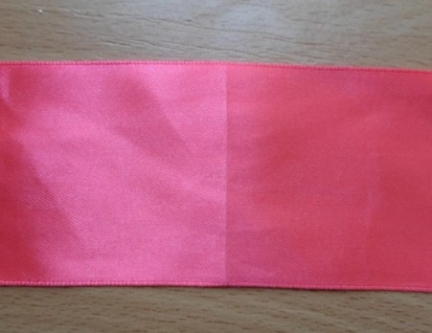](http://portniha.com/wp-content/uploads/2019/12/21-1.jpg)[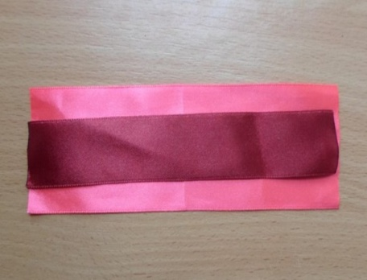](http://portniha.com/wp-content/uploads/2019/12/22-1.jpg)[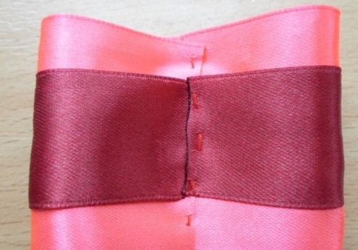](http://portniha.com/wp-content/uploads/2019/12/23-1.jpg)

3.Далее нам нужно перевернуть ленточки, сложить их края внутрь к намеченной линии середины, и прошить намёточными стежками.

4.Стягиваем ниточку, формируя складки, и завязываем узелок.

[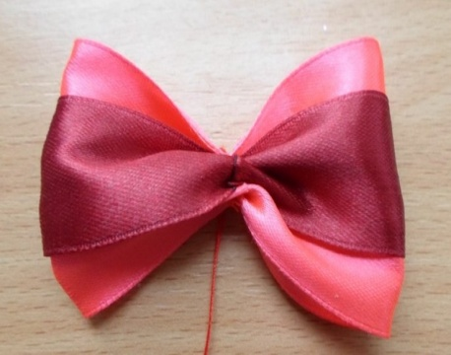](http://portniha.com/wp-content/uploads/2019/12/24-1.jpg)[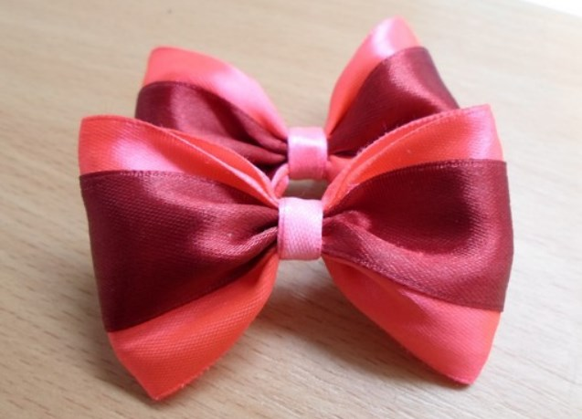](http://portniha.com/wp-content/uploads/2019/12/25-1.jpg)

5.Намётку скрываем узкой лентой(0.5 мм.), – просто оборачиваем ею самое узкое место и закрепляем клеевым пистолетом или нитками.